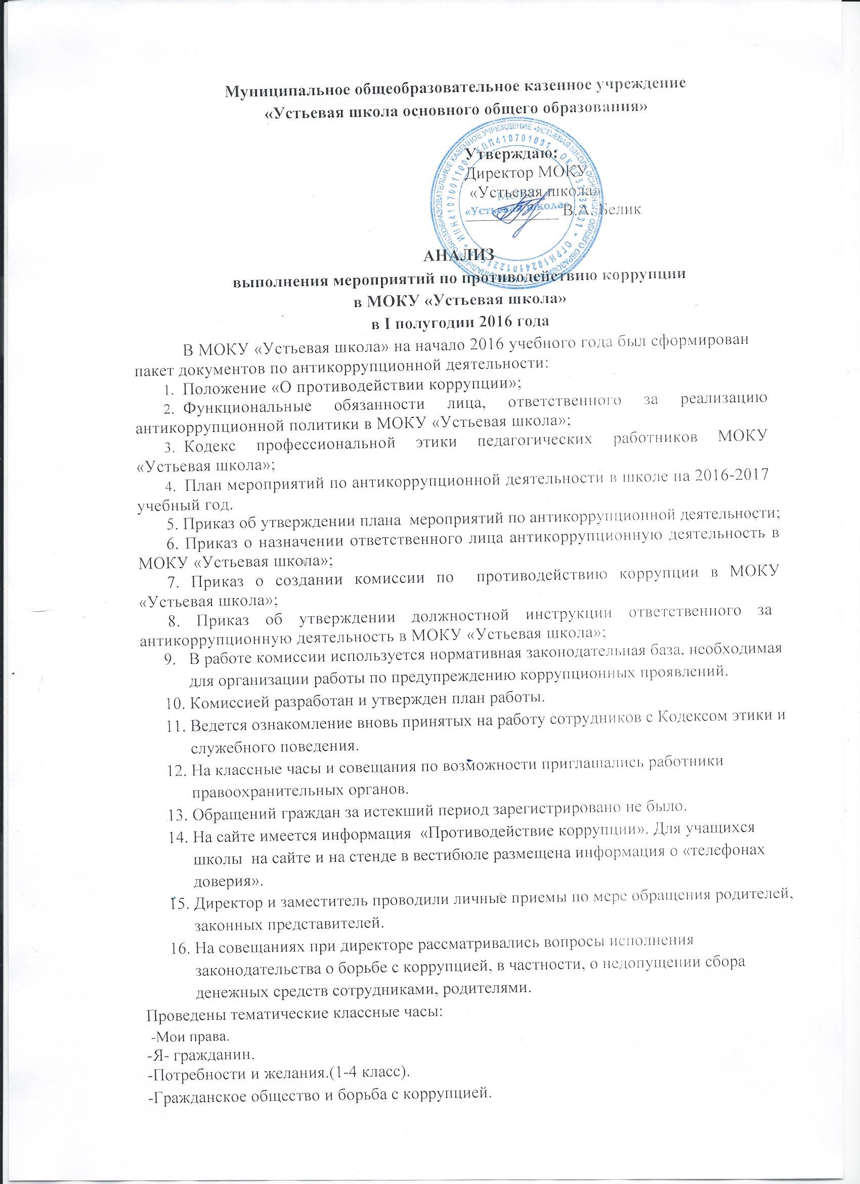

-Источники и причины коррупции.

-Учащиеся против коррупции.

-Условия эффективного противодействия коррупции.

1. Почему в России терпимое отношение к коррупции «О коррупции», книжная выставка в библиотеке «Закон в твоей жизни».
2. Проводится работа по организации и проведению ОГЭ, ГИА информирование родителей и обучающихся об общих принципах и новшествах при проведении ОГЭ и ГИА.
3. Осуществлялся систематический контроль за соблюдением требований, установленных Федеральным законом от 05.04.2013 г. № 44-ФЗ «О контрактной системе в сфере закупок товаров, работ, услуг для обеспечения государственных и муниципальных нужд».
4. Осуществлялся систематический контроль за целевым использованием бюджетных средств.
5. Постоянно осуществляется контроль за получением, учетом, хранением и выдачей документов об образовании.
6. Организована работа по подготовке и проведению конкурсных процедур, плановых закупок в соответствии с действующим законодательством.

Администрация МОКУ «Устьевая школа» на протяжение I полугодия 2016 учебного года вела антикоррупционную деятельность по плану, утвержденному директором школы.

В августе в фойе школы на втором этаже был поставлен опечатанный ящик по обращениям граждан. В фойе на первом этаже оформлен стенд со следующей информацией:  
-копия лицензии учреждения;  
-свидетельство о государственной аккредитации;

- Устав МОКУ «Устьевая школа»

На втором этаже оформлен стенд «Антикоррупция» на котором размещен:

-план по антикоррупционной деятельности

размещено на стенде «Закон и порядок»;

-положение об условиях приема обучающихся в школу

На информационном стенде на первом этаже размещен график приема граждан директором школы по личным вопросам;.

В первом полугодии не было обращения граждан на предмет наличия в них  
информации о фактах коррупции в сфере деятельности школы.

В ноябре была проверка новых должностных инструкций работников школы на предмет наличия в них коррупционных факторов, которые могут оказать влияние на работника при исполнении им своих должностных обязанностей.

На начало декабря запланировано проведение мониторинга всех локальных актов, издаваемых администрацией школы на предмет соответствия действующему законодательству.

В сентябре было проведено совещание при директоре школы по разъяснению  
работникам школы законодательства в сфере противодействия коррупции. На данном совещании выступали: директор школы, зам. директора, ответственный за коррупционную деятельность.

В декабре запланировано проведение общешкольного родительского собрания с целью разъяснения политики школы в отношении коррупции.

На школьном сайте размещена информации по антикоррупции: о реализации планируемых мероприятий, локальная документация.